Caso de Uso
Proyecto SLORT
Calcular Ubicación Cercana

CONTROL DE MODIFICACIONES POR CAMBIO DE VERSIONES

VERSIÓN | PARTES QUE CAMBIAN | DESCRIPCIÓN DEL CAMBIO | FECHA DE CAMBIO | AUTOR
1 | N/A | Versión Inicial | 16-06-2010 | Grupo SLORT

Índice
1 Índice 3
1. Diagrama de Casos de Uso del Análisis. 4
2. Caso de Uso: Calcular Ubicación Cercana 5
2.1. Detalle 5

Diagrama de Casos de Uso del Análisis.

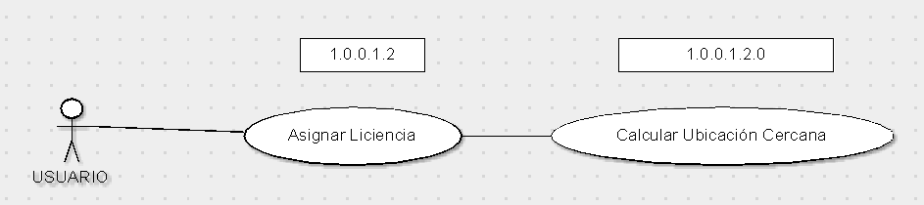

Caso de Uso: Calcular Ubicación Cercana

Detalle

CU-SLORT0004 | Calcular Ubicación Cercana
Versión | 1.0
Descripción | Esta funcionalidad permite calcular que móvil se encuentra más cercano a la dirección objetivo.
Flujo Principal | Paso | Acción
 | 1 | El sistema SLORT se conecta a la aplicación Google Maps
 | 2 | El sistema SLORT le envía las coordenadas de la dirección objetivo y las coordenadas de la ubicación actual de la flota.
 | 3 | Google Maps envía la distancia y el tiempo con respecto a los datos obtenidos en el paso 2.
 | 4 | El sistema SLORT recibe, compara y analiza los datos que fueron enviados por Google Maps en el paso 3.
 | 5 | El sistema SLORT ordena en forma descendente con respecto a la distancia y tiempos los datos obtenidos en el paso 4.
Excepciones | Paso | Acción
Excepciones | 2 | No se pudo conectar a la base
Excepciones |  | Informar con un error técnico lo sucedido y no dejar continuar
Excepciones | 3 | No se pudo conectar a la base
Excepciones |  | Informar con un error técnico lo sucedido y no dejar continuar
Excepciones | 4 | No se pudo conectar a la base
Excepciones |  | Informar con un error técnico lo sucedido y no dejar continuar
Excepciones | 5 | No se pudo conectar a la base
Excepciones |  | Informar con un error técnico lo sucedido y no dejar continuar
Comentarios

